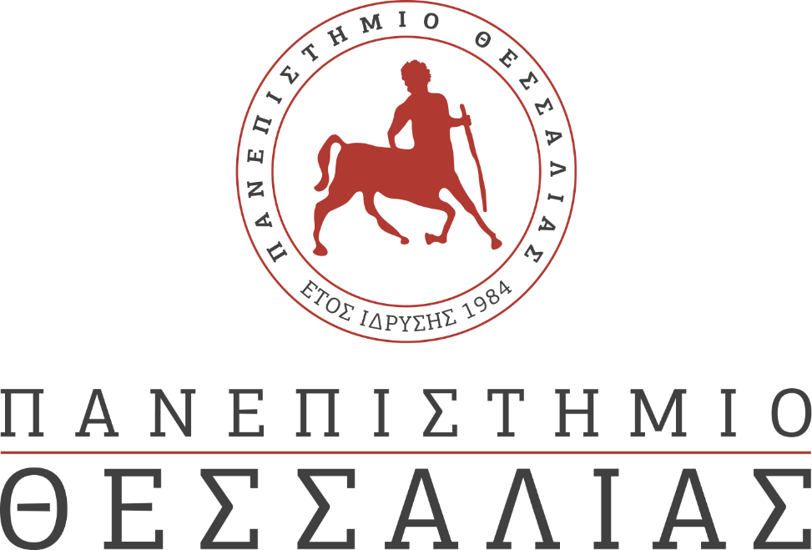
ΕΚΔΗΛΩΣΕΙΣ–ΔΡΑΣΤΗΡΙΟΤΗΤΕΣ
ΚΑΘΗΜΕΡΙΝΗ ΕΚΔΟΣΗ

ΔΕΛΤΙΟ ΤΥΠΟΥ
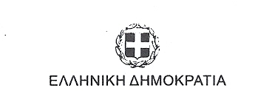
Πανεπιστήμιο Θεσσαλίας Ισραηλιτική Κοινότητα Βόλου
Αργοναυτών & Φιλελλήνων Χατζηαργύρη 51
38221 Βόλος 38333 Βόλος
www.uth.gr τηλ.24210 25302
info@uth.gr e-mail:jcvol@otenet.gr

Τελετή Απονομής Υποτροφιών σε Φοιτητές - Φοιτήτριες του Πανεπιστημίου Θεσσαλίας από την Ισραηλιτική Κοινότητα Βόλου

Ο Πρύτανης του Πανεπιστημίου Θεσσαλίας Καθηγητής Ζήσης Μαμούρης και ο Πρόεδρος της Ισραηλιτικής Κοινότητας Βόλου κ. Μαρσέλ Σολομών συνδιοργανώνουν τελετή απονομής υποτροφιών σε φοιτητές-τριες του Πανεπιστημίου Θεσσαλίας. Η εκδήλωση θα πραγματοποιηθεί τη Δευτέρα 4 Οκτωβρίου 2021 στις 6.00 το απόγευμα,
στην αίθουσα Ergon Showground, Πολυχώρος Τσαλαπάτα, στο Βόλο.

Οι υποτροφίες είναι ευγενική χορηγία της οικογένειας του αείμνηστου δωρητή της Ισραηλιτικής Κοινότητας Βόλου, Ζαχαρία Σακκή. Την εκδήλωση θα παρουσιάσει η Κυρία Ράνια Γάτου από το Γραφείο Δημοσίων Σχέσεων του Πανεπιστημίου Θεσσαλίας.

Στην εκδήλωση θα συμμετέχουν μουσικά η Μαριάντζελα Χατζησταματίου (σοπράνο) και ο Νίκος Παναγιωτίδης (κιθάρα). Στην εκδήλωση θα τηρηθούν όλα τα ισχύοντα μέτρα για την προστασία από τον κορωνοϊό –Covid19.

Λόγω των έκτακτων μέτρων προστασίας από τον κορωνοϊό, παρακαλούμε θερμά να συμπληρώσετε την ηλεκτρονική φόρμα παρακολούθησης για να εισέλθετε στο χώρο της εκδήλωσης και να την αποστείλετε ως την Κυριακή 3 Οκτωβρίου 2021. https://forms.gle/oejWYrsS6bbKt1eq8

Προσοχή: Ο αριθμός των θέσεων είναι περιορισμένος.
Μετά το πέρας της τελετής απονομής υποτροφιών η εκδήλωση θα συνεχιστεί με την ανακήρυξη της Κυρίας Άνι και του Κυρίου Βίκτωρα Πολίτη Επίτιμων Μελών της Ισραηλιτικής Κοινότητας Βόλου σε Μεγάλους Δωρητές. Θα ακολουθήσουν χαιρετισμοί και απονομή τιμητικών διακρίσεων. Η εκδήλωση θα κλείσει με χαιρετισμό των τιμωμένων. Την εκδήλωση θα παρουσιάσει ο δημοσιογράφος και διευθυντής του Ρ/Σ Ορθόδοξη Μαρτυρία κ. Νίκος Βαραλής.

